キャンプをご利用の方へ

【基本事項】

・期間　11月15日(土)13:00 ～ 11月16日(日)１６：００

　　　　　チェックイン　：１１月15日(土)　１３：００～１６：００

　　　　　チェックアウト：１１月1６日(日)　１６：００までに撤収いただければいつでもOK

・場所　大泉緑地大芝生広場の指定されたエリア

　　　　 受付にてチェックインされた際に、区画をお伝えします

・価格　１区画（６ｍ×６ｍ）　３，０００円（税込）

【注意事項】

・キャンプに関する持ち物（テント、就寝用具、食品、照明器具など）は、すべてご自身でご用意ください

・大芝生広場（テントを張るエリア）は火気厳禁です。焚火や火気を使用した調理を行う場合は近くの無料BBQエリアに移動して行ってください

・お連れの猛禽を係留するパーチなどは各自でご用意ください

・緑地内は一般の利用者がいます。散歩中の犬などもいますので、猛禽の脚周りのチェック並びに管理はご自身にて責任を持ってご対応お願いします。ロストやケガなどについて、主催は責任を負いかねます

【最寄りの施設】

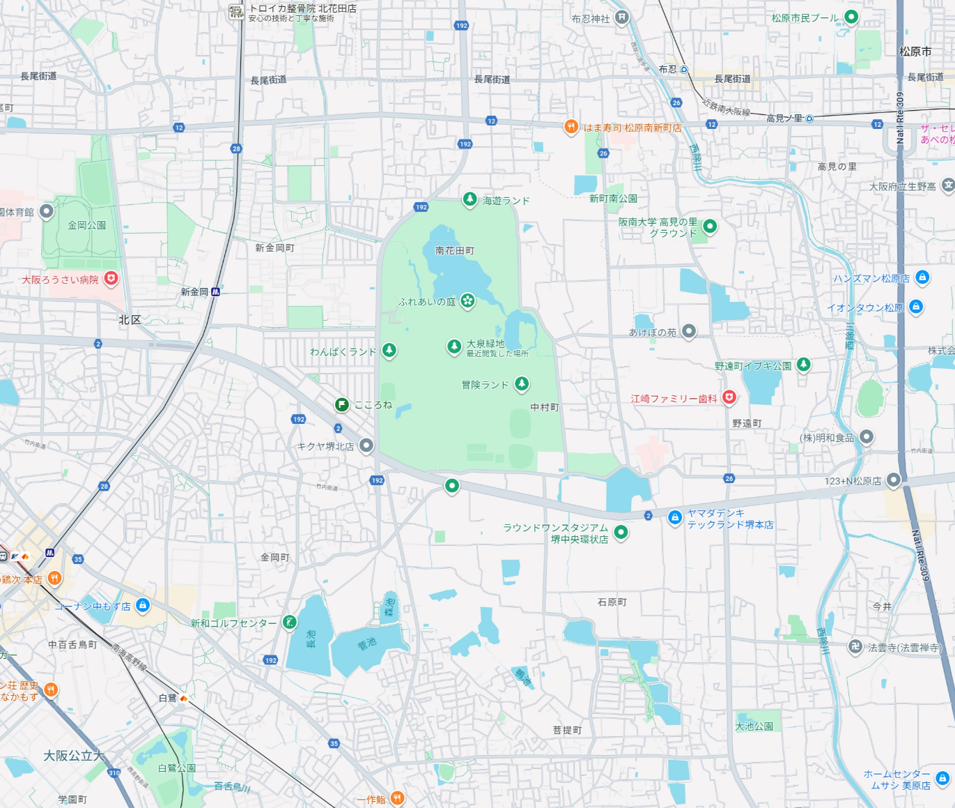

イオンタウン松原

ドン・キホーテ

新金岡店

関西スーパー

しんかな店

イオンスタイル

新金岡店

スーパーサンコー

新金岡店

初芝温泉

蔵前温泉

さらさの湯

コーナン

金岡蔵前店

ハンズマン

松原店

**キャンプ地**